**TUGAS PRAKTIKUM**

**ARSITEKTUR & ORGANISASI KOMPUTER**



**Disusun Oleh:**

Prames Ray Lapian - 140810210059

**PROGRAM STUDI S-1 TEKNIK INFORMATIKA**

**FAKULTAS MATEMATIKA DAN ILMU PENGETAHUAN ALAM**

**UNIVERSITAS PADJADJARAN**

**JATINANGOR**

**2022**

# **Landasan Teori**

## **Multiplexer**

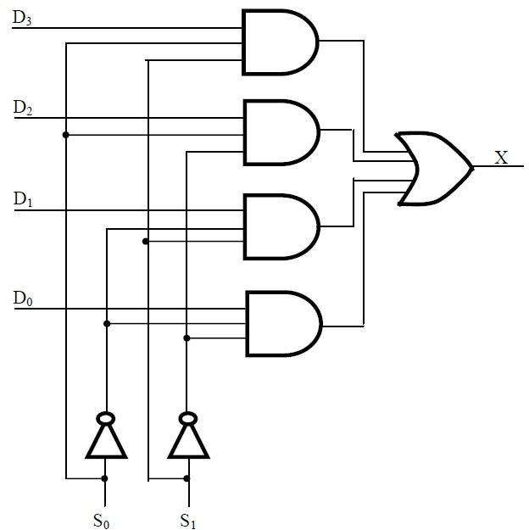

*Gambar 1.1 Contoh Rangkaian Multiplexer*

Multiplexer (Mux) artinya suatu rangkaian kombinasional yang menggunakan beberapa input data (masukan) buat membentuk satu hasil (keluaran) atau disebut dengan perangkat N-to-1. Multiplexer adalah saklar digital yang memakai kinversi paralel ke serial.

Anggaplah suatu multiplexer memiliki 2n masukan, maka akan terdapat garis pilihan sejumlah n, yang digunakan untuk menyeleksi jalur masukan mana yang akan dikirim menuju keluaran. dalam hal ini, selektor digunakan buat membantu mengatur nilai keluaran. Multiplexer ini mempunyai fungsi buat melakukan seleksi data yang kemudian akan dialihkan ke satu jalur. Multiplexer juga berfungsi untuk meningkatkan efisiensi sistem komunikasi memakai data transmisi seperti transmisi video dan audio. Selain itu, multiplexer jua bisa dipergunakan buat mengimplementasikan fungsi Boolean asal beberapa variabel.

## **Demultiplexer**

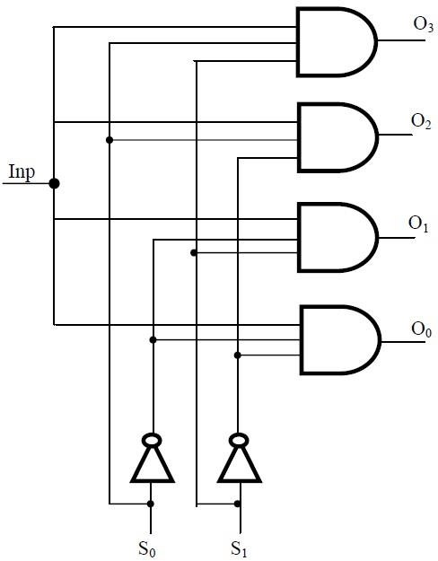

*Gambar 1.2 Contoh Rangkaian Demultiplexer*

Berkebalikan dari multiplexer, demultiplexer (demux) adalah suatu rangkaian kombinasional yang menggunakan input data (masukan) tunggal untuk diarahkan ke beberapa output (keluaran) atau disebut dengan perangkat 1-to-N. Demultiplexer atau yang dikenal juga dengan distributor data merupakan sirkuit digital yang menggunakan konversi serial ke paralel. Demultiplexer ini memiliki kegunaan untuk mengirimkan data yang berada di inputnya ke salah satu dari beberapa outputnya melalui jaringan dalam *bandwitch* yang lebih sedikit.

# **Alat & Bahan**

Praktikum ini menggunakan *software* Tinkercad (tinkercad.com). Alat dan bahan yang dibutuhkan dalam *software* Tinkercad, yaitu:

* 1. **Breadboard (small)**

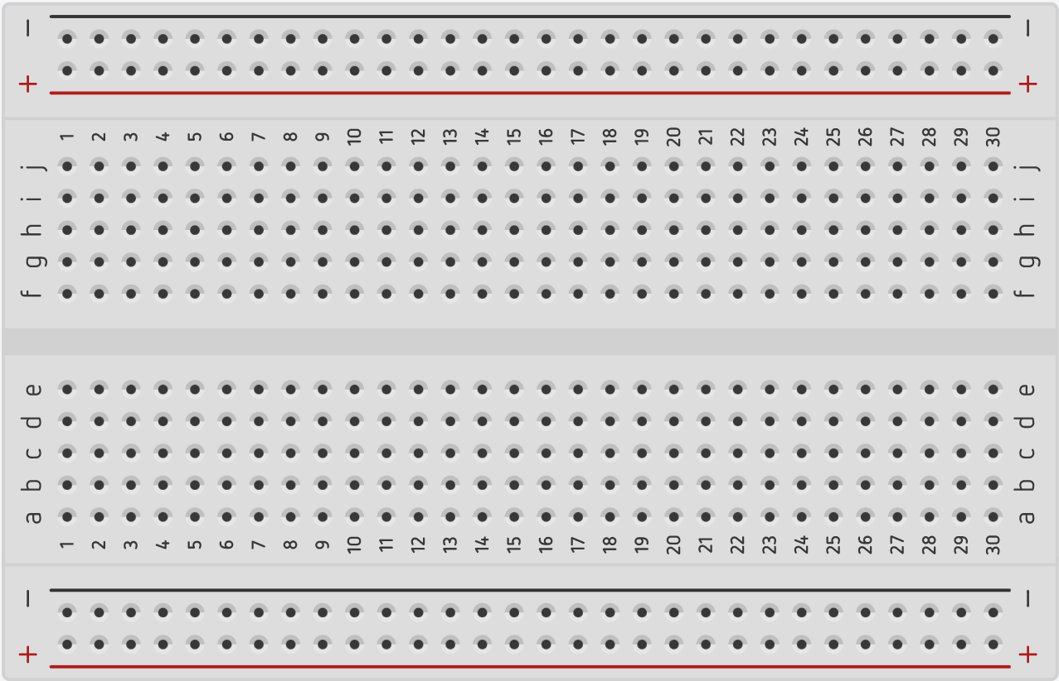

* 1. **Coin Cell 3V Battery**

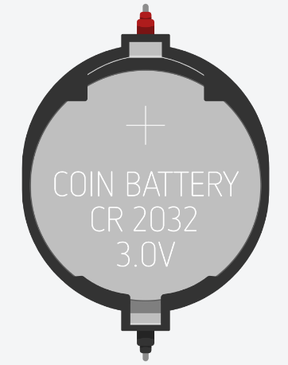

* 1. **Kabel Jumper**



* 1. **3 buah IC (74HC04 (NOT), 74HC08 (AND), dan 74HC32 (OR))**

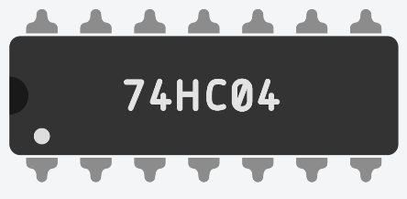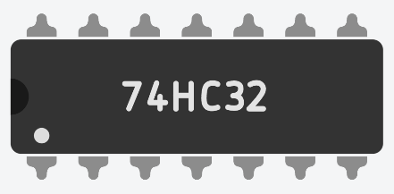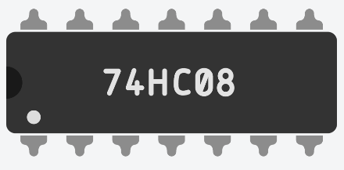

* 1. **Resistor**



* 1. **2 buah LED**



# **Langkah Kerja**

## **Multiplexer**

* + 1. Pasang ketiga IC (74HC04 (NOT), 74HC08 (AND), dan 74HC32 (OR)) secara berderet di tengah breadboard.
    2. Letakkan Coin Cell 3V Battery di samping breadboard dan sambungkan sumbu (+) baterai dengan sumbu (+) di sisi atas breadboard dan sumbu (-) baterai dengan sumbu (-) di sisi bawah breadboard menggunakan kabel jumper.
    3. Pasang jumper di tiap VCC dan GND IC yang sudah dipasang dan disambungkan ke ujung breadboard.
    4. Pasang transistor dan LED pada breadboard, kemudian hubungkan transistor dengan katoda LED menggunakan kabel jumper.
    5. Hubungkan output 4 IC 74HC32 dengan anoda LED menggunakan kabel jumper.
    6. Hubungkan input 6 IC 74HC04 dengan breadboard (+) menggunakan kabel jumper.
    7. Hubungkan input 6 IC 74HC04 dengan input 3A IC 74HC08 menggunakan kabel jumper.
    8. Hubungkan output 6 IC 74HC04 dengan input 3B IC 74HC08 menggunakan kabel jumper.
    9. Hubungkan output 3 IC 74HC08 dengan input 4A IC 74HC32 menggunakan kabel jumper.
    10. Hubungkan input 4B IC 74HC08 dengan breadboard (+) menggunakan kabel jumper.
    11. Hubungkan output 5 IC 74HC04 dengan input 4A IC 74HC08 menggunakan kabel jumper.
    12. Hubungkan output 4 IC 74HC08 dengan input 4B IC 74HC32 menggunakan kabel jumper.
    13. Klik tombol **Start Simulation** untuk menjalankan rangkaian.

## **Demultiplexer**

* + 1. Pasang IC 74HC08 (AND) di tengah breadboard.
    2. Letakkan Coin Cell 3V Battery di samping breadboard dan sambungkan sumbu (+) baterai dengan sumbu (+) di sisi atas breadboard dan sumbu (-) baterai dengan sumbu (-) di sisi bawah breadboard menggunakan kabel jumper.
    3. Pasang jumper di VCC dan GND IC yang sudah dipasang dan disambungkan ke ujung breadboard.
    4. Pasang transistor dan LED pada breadboard, kemudian hubungkan transistor dengan katoda LED menggunakan kabel jumper.
    5. Hubungkan input 4B IC 74HC08 dengan breadboard (+) menggunakan kabel jumper.
    6. Hubungkan input 4A IC 74HC08 dengan breadboard (+) menggunakan kabel jumper.
    7. Hubungkan output 4 IC 74HC08 dengan input 3B IC 74HC08 menggunakan kabel jumper.
    8. Hubungkan output 4 IC 74HC08 dengan input 3A IC 74HC08 menggunakan kabel jumper.
    9. Hubungkan output 4 IC 74HC08 dengan anoda LED putih menggunakan kabel jumper.
    10. Hubungkan output 3 IC 74HC08 dengan anoda LED merah menggunakan kabel jumper.
    11. Klik tombol **Start Simulation** untuk menjalankan rangkaian.

# **Hasil Percobaan**

* 1. **Rangkaian Multiplexer**

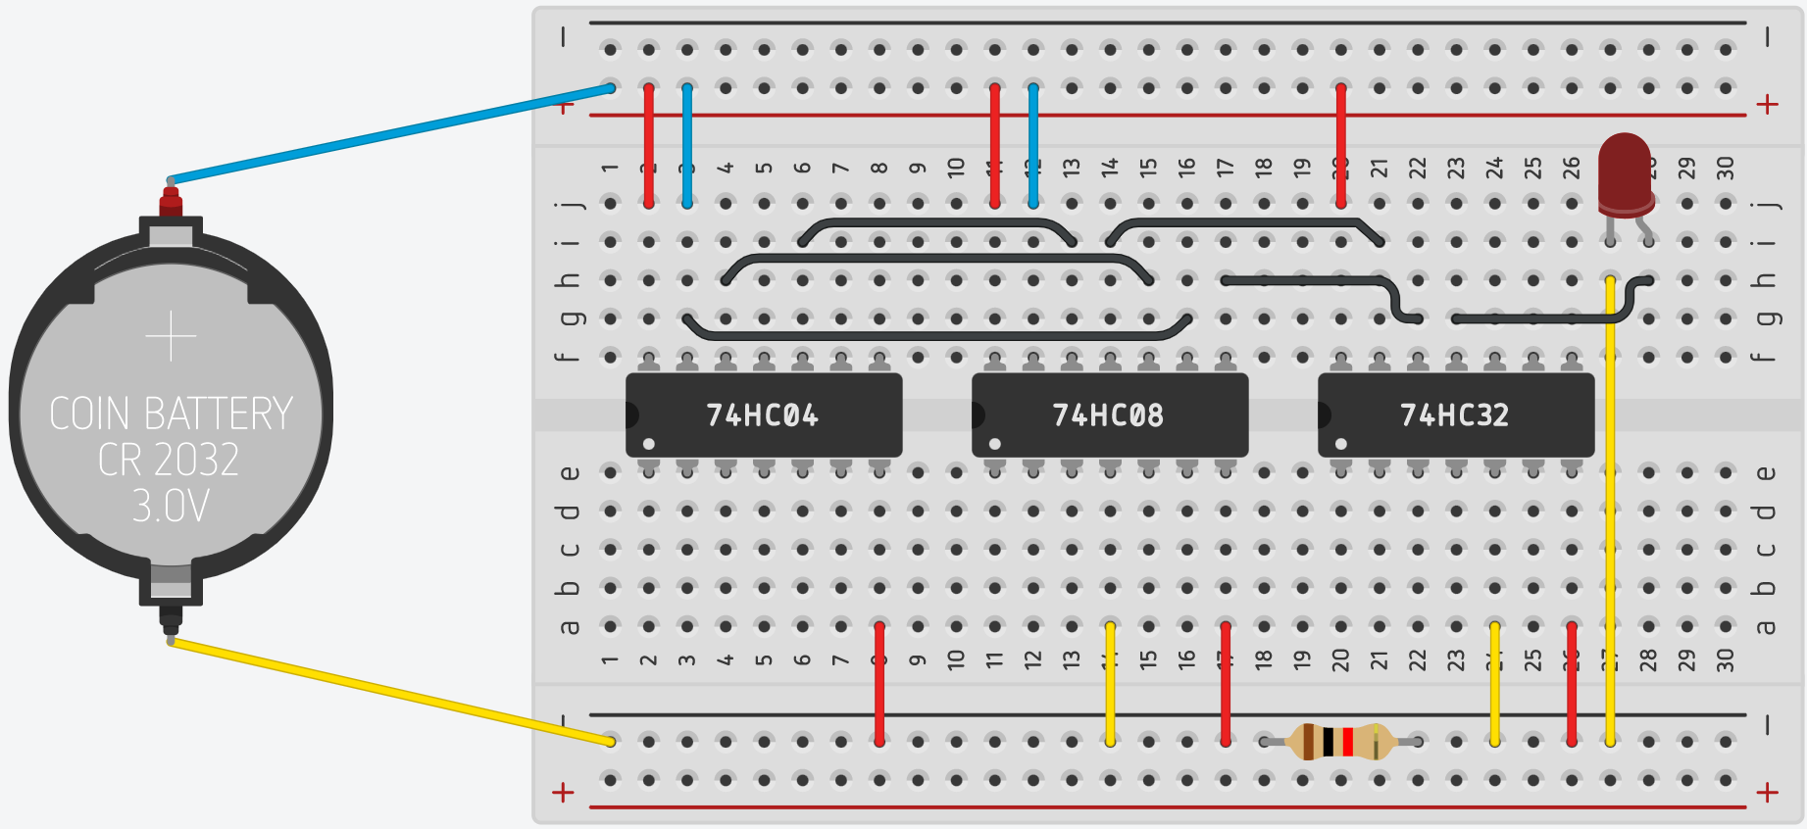

Tabel kebenaran:

# **Rangkaian Demultiplexer**

* 1. 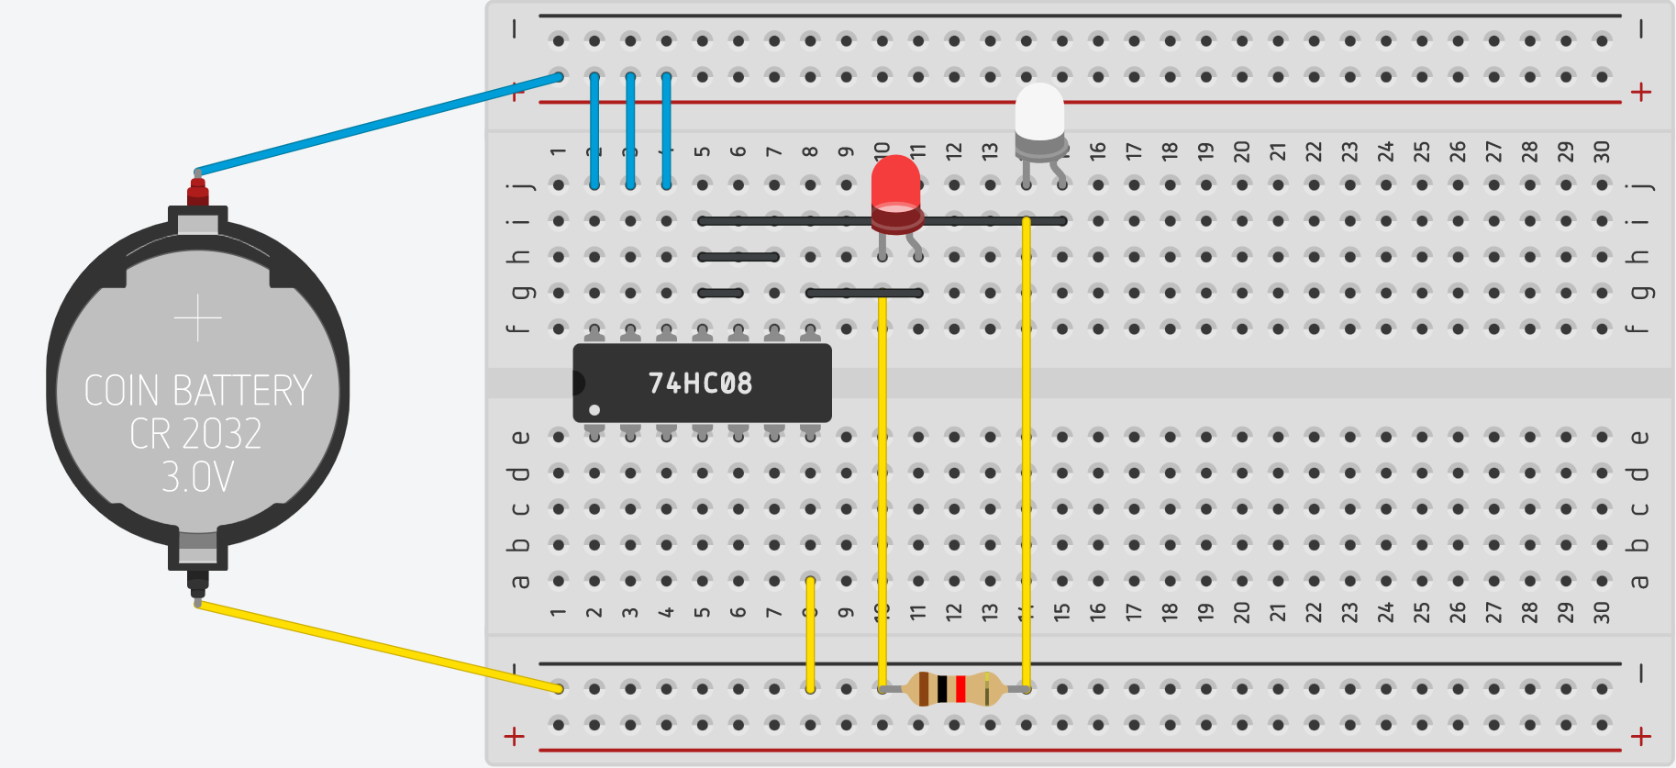

Tabel kebenaran:

# **Kesimpulan**

konklusi yg dapat diambil berasal praktikum kali ini artinya perbedaan antara multiplexer dengan demultiplexer, yaitu rangkaian multiplexer menerima banyak input serta menghasilkan satu output, sedangkan rangkaian demultiplexer mempunyai satu input serta memiliki banyak output.

# **References**

Unpad, A. P. (2022). Retrieved from https://docs.google.com/presentation/d/1CqsyNfkWtpZxWs7Hbc_Btfq1rRUORsS9dwKbhpsocXc/edit#slide=id.p4